Presentación de los resultados de la encuesta online realizada
por lo.a.s estudiant.e.s del proyecto Erasmus+ COMIX & DIGITAL

Sophie SAFFI & Martine SOUSSE

Introducción

Una encuesta online dirigida a lo.a.s profesionales del cómic así como a lo.a.s lectore.a.s. de cómic acerca del lugar de la mujer dans este ámbito profesional ha sido llevaa a cabo por lo.a.s estudiantes francese.a.s, español.e.a.s y turco.a.s del proyecto COMIX & DIGITAL. En dicha encuesta, se ha abordado también la cuestión del género en la caracterización de los personajes de cómics.
Lo.a.s estudiantes franceses – encadré.e.s por Isabelle Régner (vice-présidenta Igualdad Mujeres-Hombres y lucha en contra de las discriminaciones, Universidad de Aix-Marsella) y Delphine Martinot (LPSC, Universidad de Clermont Auvergne) – han elaborado el cuestionario de la encuesta en noviembre 2021. Dicho cuestionario fue traducido en las demás lenguas del proyeto por Sophie Saffi, Saime Evren Koylu Baydemir (Universidad de Aix-Marsella) e Isabel Comitre Narvéz (Universidad de Malaga), gestionado online por Martine Sousse (Made in La Boate) y Christine Lamiraux (ESDAC) de diciembre de 2022 a febrero de 2023. Lo.a.s estudiantes francese.a.s, español.e.a.s y turco.a.s trasladaron la información en sus respectivos países. Hemos recopilado 99 respuestas con dos muestras importantes (44 encuestado.a.s francese.a.s y 48 encuestado.a.s turco.a.s) y una muestra minoritaria (7 encuestado.a.s. español.e.a.s).

Lo.a.s profesionales representan el 40,3% de las respuestas francesas (bibliotecario.a.s : 23,4% ; illustrador.a.s : 10,6% ; grafistes : 6,3%), el 39,6% de las respuestas turcas (illustradore.a.s.) y el 66,6% de las respuestas españolas (illustradore.a.s.).
El público de lectore.a.s. representan el 59,7% de las respuestas francesas, el 60,4% de las respuestas turcascy el 33,3% de las respuestas españolas.
Los profesionales turco.a.s y español.e.a.s que han respondido a la encuesta consituyen una muestra homogénea ya que todo.a.s son ilustradore.a.s, en cambio, la muestra francesa es más heterogénea con un número representativo de respuestas de bibliotecario.a.s.
A continuación, podemos observar que en la tipología de los encuestado.a.s, hay una mayoría de mujeres con edades comprendidas entre los 19 y 25 años en cuanto a las respuestas españolas y turcas frente a las respuestas francesas que representan todas las categorías de edad.

¿A qué categoría de edad pertenece?

Francia : 2,2% 15/18 años ; 22,7% 19 /25 años ; 18,2% 26/30 años ; 18,2% 31/40 años ; 27,3% 41/50 años ; 11,4% 51 años y +
Turquía : 14,6% 15/18 años ; 75% 19 /25 años
España : 85,7% 19 /25 años ; 14,3% 41/50 años

¿A qué género se identifica?
Francia : 77,3% Mujer ; 20,5% Hombre ; 2,2% No-binario
Turquía : 58,3% Mujer ; 22,9% Hombre ; 12,5% No-binario
España : 71,4% Mujer ; 14,3% Hombre ; 14,3% No-binario

¿Con qué frecuencia lee cómics ?
Francia : 40,9% algunas veces al año; 29,5% algunas veces al mes; 20,5% algunas veces por semana.
Turquía : 29,2% algunas veces al año; 20,8% algunas veces al mes; 37,5% algunas veces por semana.
España : 42,9% algunas veces al año; 28,6% algunas veces al mes; 14,3% algunas veces por semana; 14,3% cada día.

¿ Cuál es el tipo decómics que prefiere ?
Se propusieron los siguientes tipos: Fantasy, Romance, Ciencia ficción, Histórico, Aventuras, Humor, Drama, Erótico, Terror, Juvenil, Educativo, Policíaco, Otros (indicar).
Se podían elegir varios tipos. Conservamos los resultados más signficativos.

Francia : (total de las respuestas dadas= 173)
Aventuras 15% ; Humor 15% ; Histórico 10,4% ; Ciencia ficción 9,2% ; Fantasy 8,6%
Turquía : (total de las respuestas dadas = 218)
Fantasy 17,4% ; Aventuras 13,3% ; Science-Fiction 11,4% ; Humor 9,6%
España : (total de las respuestas dadas = 25)
Ciencia ficción 20% ; Fantasy 16% ; Aventuras 8% ; Humor 8%

Respuestas francesas (clasificadas por número de respuestas)

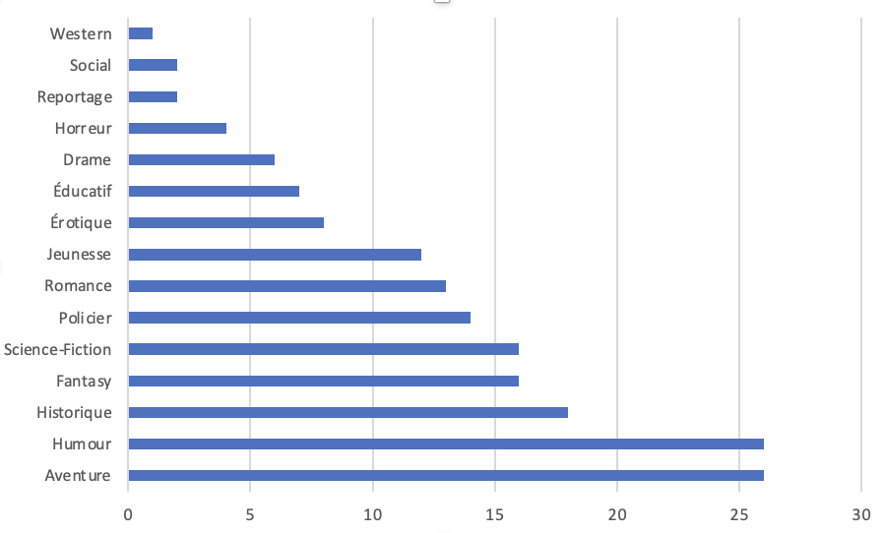
Respuestas turcas (clasificadas por número de respuestas)

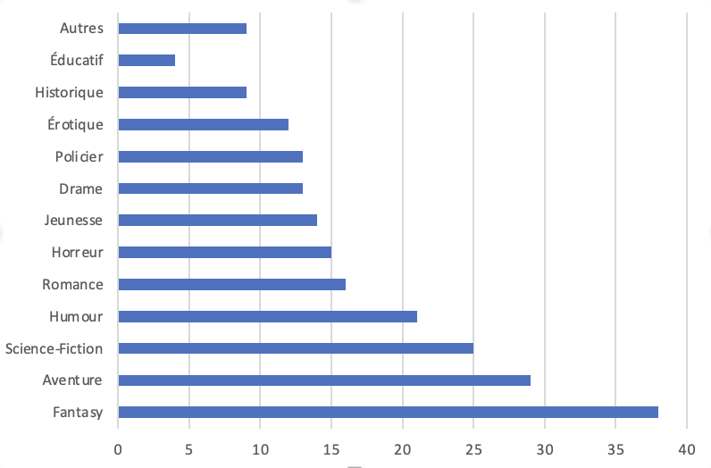

Respuestas españolas (clasificadas por número de respuestas)

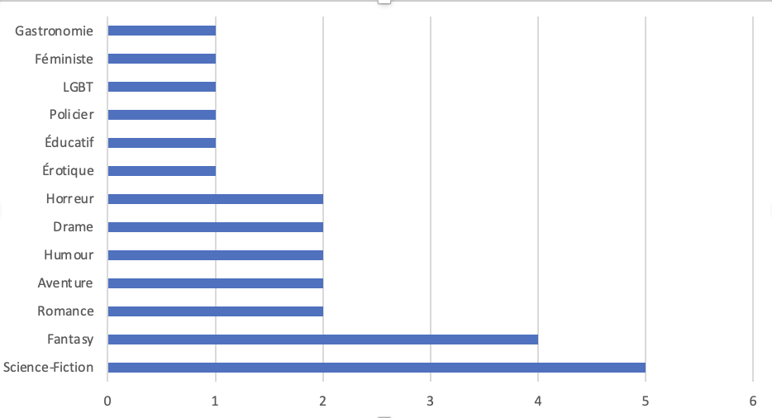

¿ Es importante el género de autor.a al adquirir un cómic ?
Francia: No 90,9%
Turquía : No 97,9%
España : No 71,4%

Hábitos de lectura de cómics

La encuesta presentaba los hechos siguientes:

Según los resultados de la mayor encuesta llevada a cabo hasta la actualidad sobre el tema en 2012, el cómic era, en ese momento, aún una práctica más masculina que femenina :
« La proporción de mujeres que ho han leído nunca un cómic es más de dos veces superior a la de los hombres (un 32 % frente a un 14 %) » y, « aún siendo lectoras, [las mujeres] leen menos cómics que los hombres [y]muestran un rítmo de lectura más irregular. « (Evans & Gaudet, 2012 : 4)
(Fuente: http://neuviemeart.citebd.org/spip.php?article677)

Seguidamente, se les pedía que contestaran a la siguiente pregunta : ¿ Según Vd, porqué existe una desigualdad entre géneros en los hábitos de lectura de cómics ? Indique el grado de acuerdo/desacuerdo eligiendo uno de los siguientes enunciados :

En desacuerdo | Muy poco de acuerdo | Un poco de | Medianamente de acuerdo | Bastante de acuerdo | Muy de acuerdo | Totalmente de acuerdo
 |  | acuerdo
1 | 2 | 3 | 4 | 5 | 6 | 7

1. Falta de interés de las mujeres : 1 a 7
2. El cómic está principalemente orientado hacia un público masculino : 1 a 7
3. Las autoras no están tan valoradas como los autores: 1 a 7
4. Estadísticamente, hay menos mujeres que hombres en la profesión : 1 a 7

Las respuestas españolas validaron el segundo enunciado, las respuestas francesas validaron los enunciados 3º y 4º y las respuestas turcas el 4º.

Respuestas francesas

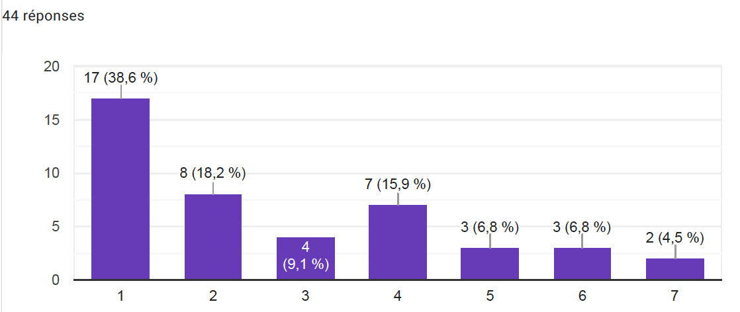

Respuestas turcas

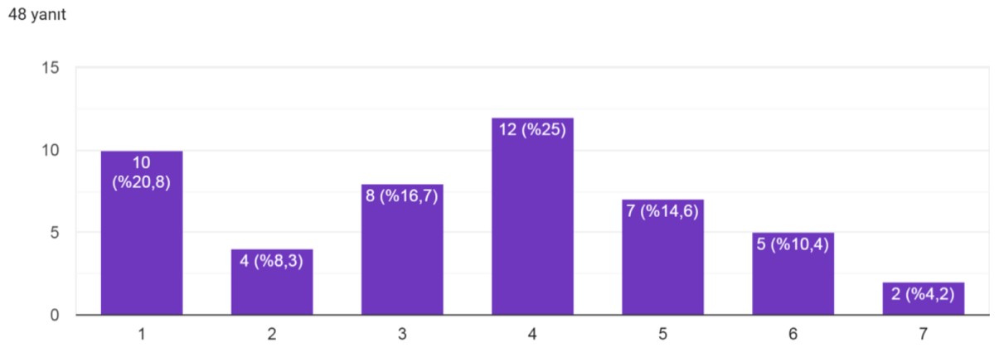
Respuestas españolas

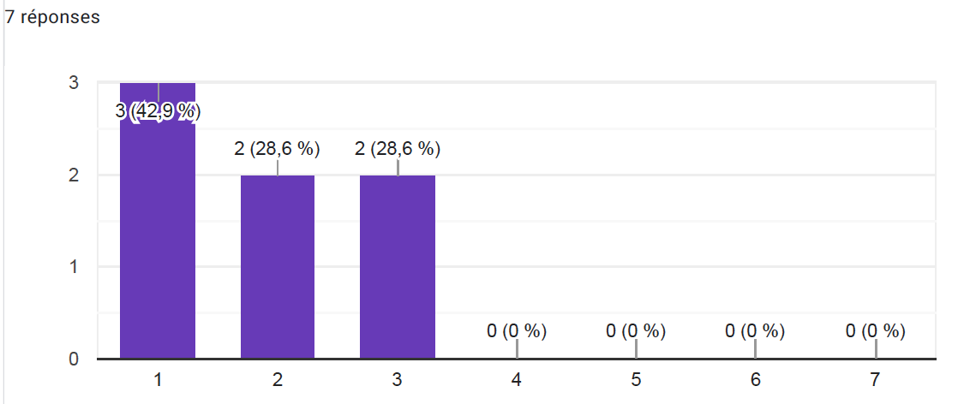

2. El cómic está principalmente orientado hacia un público masculino : 1 a 7

Respuestas francesas

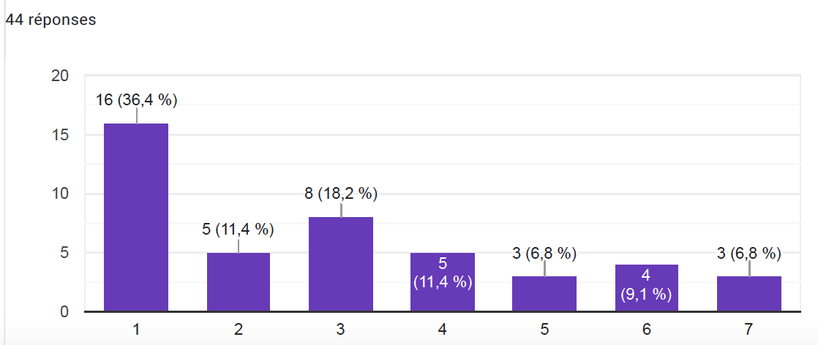
Respuestas turcas

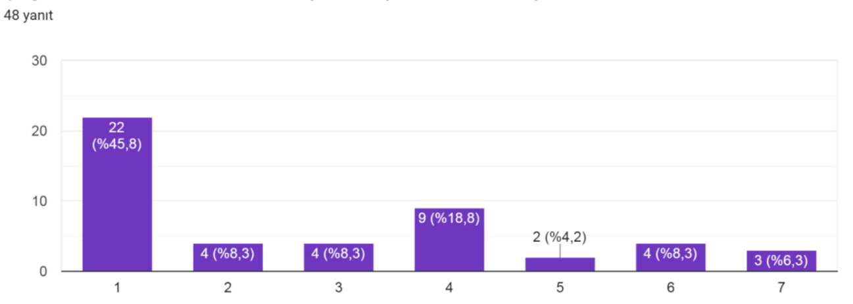

Respuestas españolas 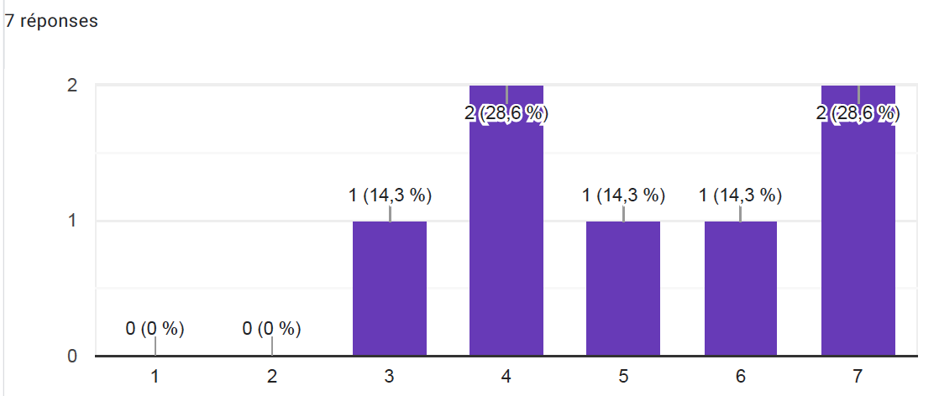

3. Las autoras no están tan valoradas como los autores : 1 a 7

Respuestas francesas
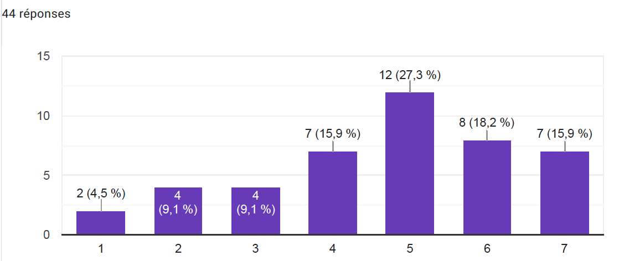
Respuestas turcas
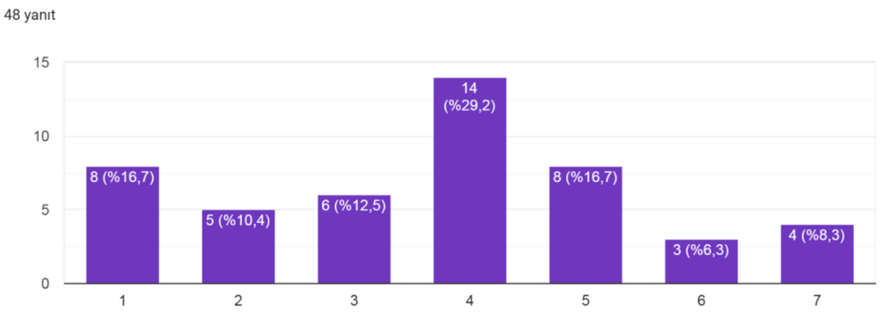
Respuestas españolas
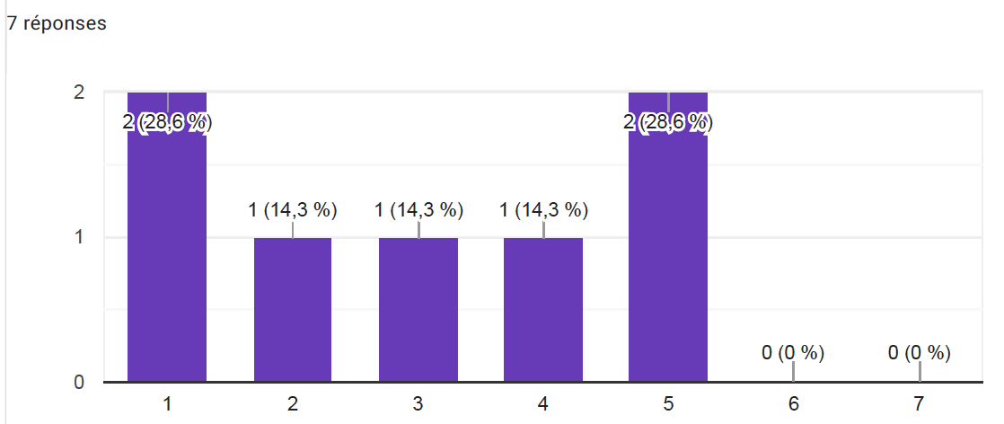

4. Estadísticamente, hay menos mujeres que hombres en la profesión : 1 a 7

Respuestas francesas

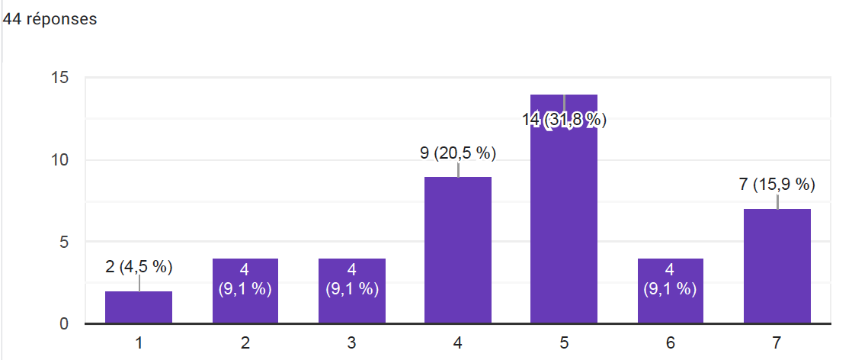
Respuestas turcas
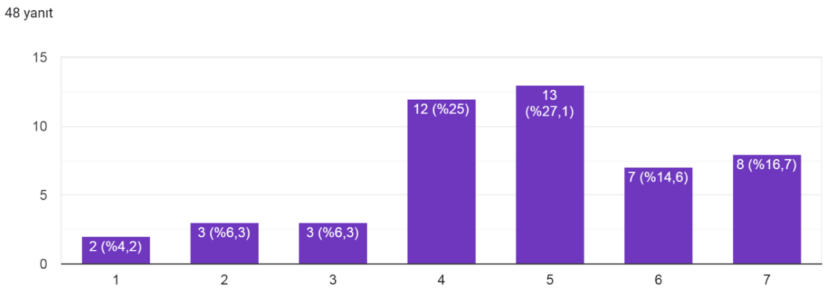
Respuestas españolas

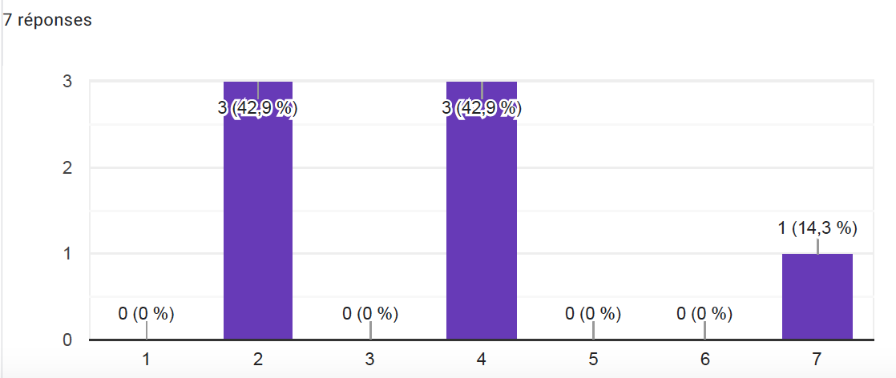

5. ¿Existen tipos y estilos de predilección para una autora, un autor ?

Se propusieron los siguientes tipos : Fantasy, Romance, Ciencia ficción, Histórica, Aventuras, Humor, Drama, Erótico, Terror, Juvenil, Educativo, Policíaco, Otros.
Se propusieron los siguientes estilos : manga, cómics, historieta franco-belga, novela gráfica, webtoon.
Se podían elegir varias respuestas. Conservamos los resultados más significativos.
Podemos observar que el tipo Romance está mayoritariamente asociado a una autora y el tipo Ciencia ficción está asociado a un autor. En cuanto a los estilos, el género parece tener sustancialmente menos importancia.

¿Existen tipos de predilección para una autora?
France : (total de las respuestas dadas = 151)
Romance 13,9% ; Juvenil 11,2% ; Fantasy 9,2% ; Educativo 9,2%
Turquía : (total de las respuestas dadas = 298)
Romance 11,7% ; Fantasy 10% ; Drama 9,7% ; Juvenil 9,3%
España : (total de las respuestas dadas = 24)
Humor 20,8% ; Fantasy 16,6% ; Romance 16,6%

¿Existen tipos de predilección para un autor?

Francia : (total de las respuestas dadas = 158)
Ciencia ficción 12% ; Policíaco 10,7% ; Aventuras 10,1% ; Terror 9,4% ; Fantasy 8,8%
Turquie : (total de las respuestas dadas = 315)
Ciencia ficción 11,7% ; Fantasy 11,4% ; Aventuras 9,8% ; Policíaco 9,5%
España : (total de las respuestas dadas = 16)
Fantasy 18,7% ; Ciencia ficción ; Aventuras 12,5% ; Terror 12,5%
Respuestas francesas (clasificadas por número de respuestas)

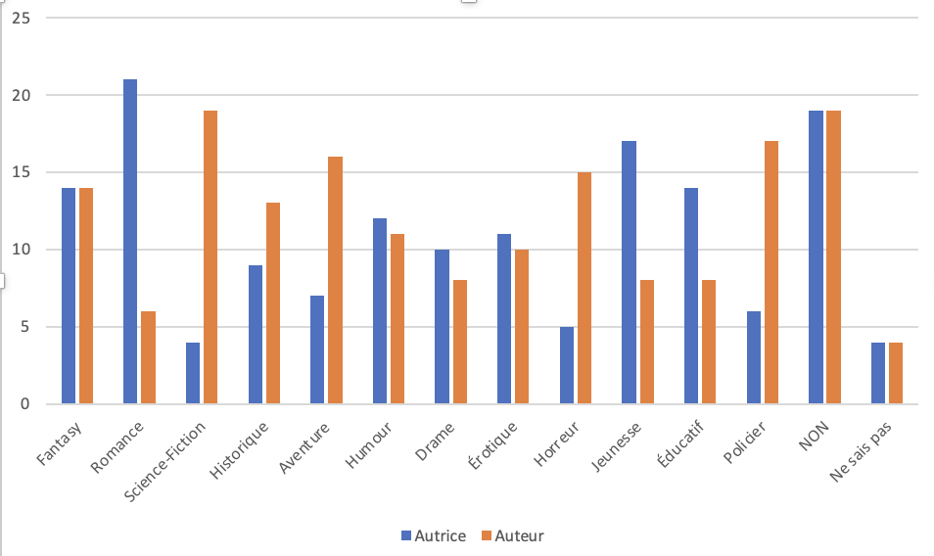

Respuestas turcas (clasificadas por número de respuestas)

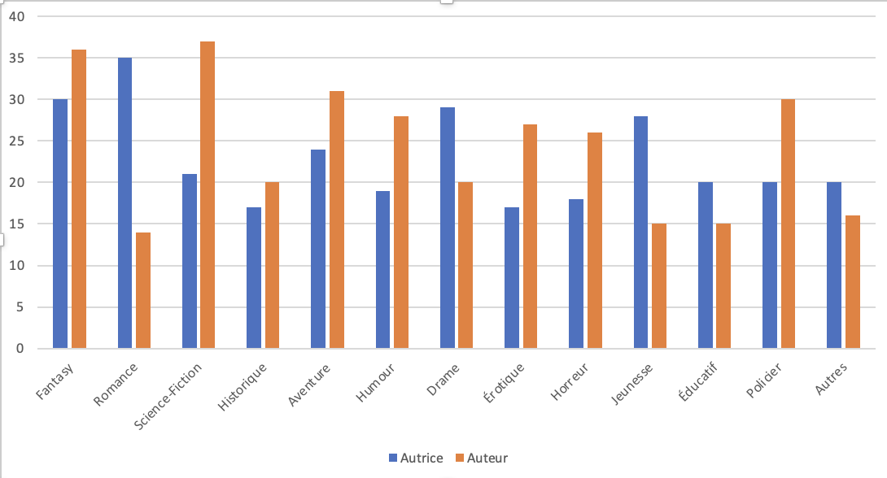

Respuestas españolas (clasificadas por número de respuestas)

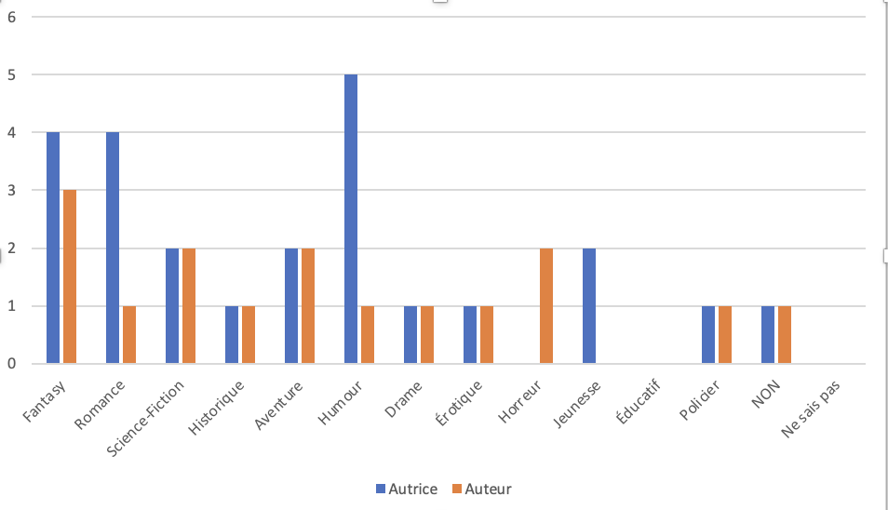

¿ Existen estilos de predilección para una autora?

Francia : (total de las respuestas dadas = 83)
Novela gráfica 27,7% ; webtoon 15,6% ; manga 14,4%
Turquía : (total de las respuestas dadas = 146)
Manga 22,6% ; webtoon 21,2% ; novela gráfica 19,1%
España : ( total de las respuestas dadas = 9)
Manga 44,4% ; novela gráfica 33,3%

¿ Existen estilos de predilección para un autor?

Francia : (total de las respuestas dadas = 93)
Comics 23,6% ; Manga 19,3% ; historieta franco-belga 15%
Turquía : ( total de las respuestas dadas = 157)
Novela gráfica 27,3% ; Manga 20,3%
España : ( total de las respuestas dadas = 10)
Manga 40% ; Comics 20% ; novela gráfica 20%

Respuestas francesas (clasificadas por número de respuestas)
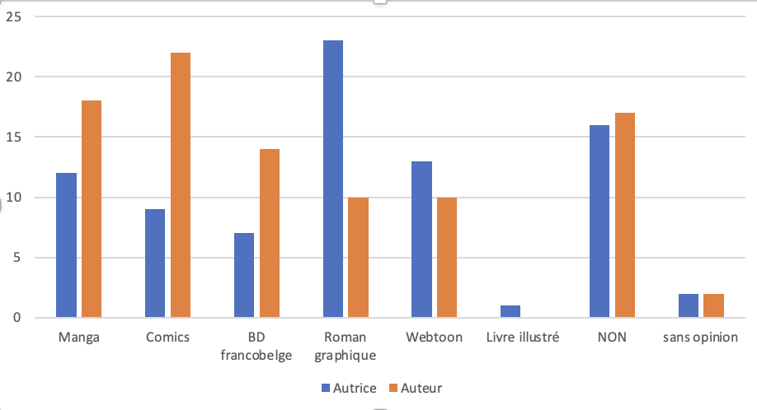

Respuestas turcas (clasificadas por número de respuestas)
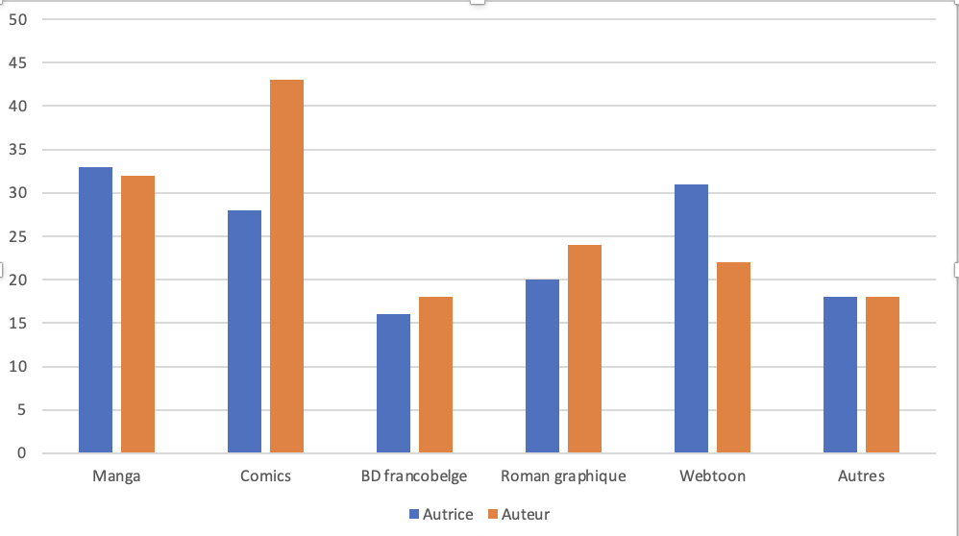
Respuestas españolas (clasificadas por número de respuestas)

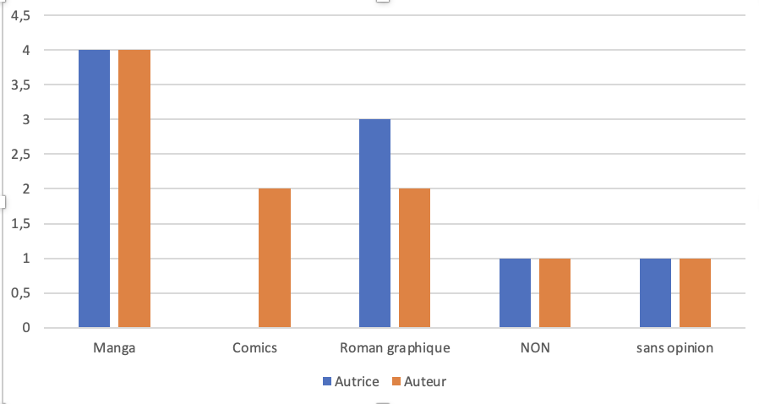

¿ Cree que existe una desigualdad entre sexos en la profesión de autor.a de cómic ?
Francia : Sí 77,3%
Turquía : Non 52,1%
España : Non 85,7%

La encuesta presentaba los hechos siguientes :

La profesión de autor.a de cómic se ha féminisée desde principios de los años 2000. Sin embargo, solo un 15% del conjunto de los profesionales son mujeres.» (fuente: http://neuviemeart.citebd.org/spip.php?article677)

Seguidamente, se les pedía que contestaran a la siguiente pregunta : ¿ Según Vd, porqué existe una desigualdad entre géneros en la profesión de autor.a de cómics ? Indique el grado de acuerdo/desacuerdo eligiendo uno de los siguientes enunciados :

En desacuerdo | Muy poco de acuerdo | Un poco de | Medianamente de acuerdo | Bastante de acuerdo | Muy de acuerdo | Totalmente de acuerdo
 |  | acuerdo
1 | 2 | 3 | 4 | 5 | 6 | 7

1. Falta de interés de las mujeres por los cómics : 1 à 7
2. El cómic está principalment orientado hacia un pçublico masculino : 1 à 7
3. Estadísticamente, hay menos mujeres que hombres en la profesión : 1 à 7

Las respuestas españolas validaron el 2º enunciado y las respuestas turcas, el 3º enunciado. Las respuestas francesas fueron menos tajantes, ya que validaron los 2º y 3º con una leve preferencia por el 2º enunciado. El conjunto de los encuestado.a.s, todos los países confundidos, se opone al hecho que la mayoría de las mujeres tendrían falta de interés por los cómics.

1. Falta de interés de las mujeres por los cómics : 1 a 7

Respuestas francesas :
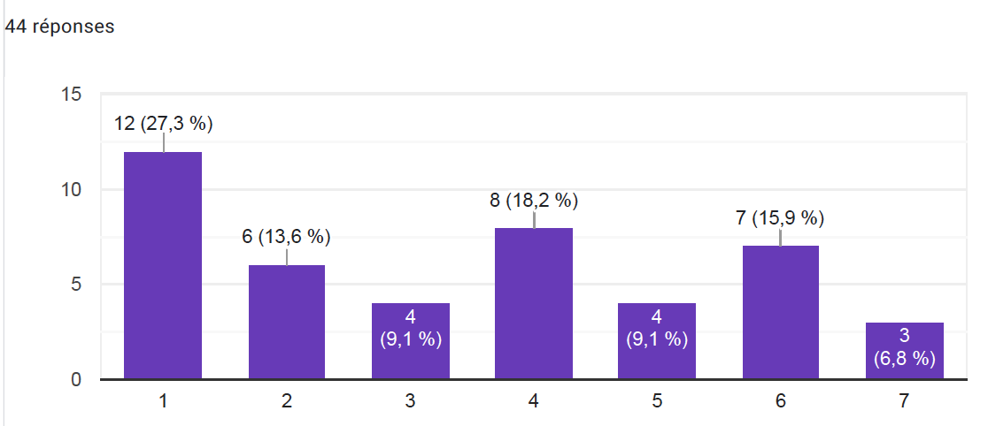

Respuestas turcas :
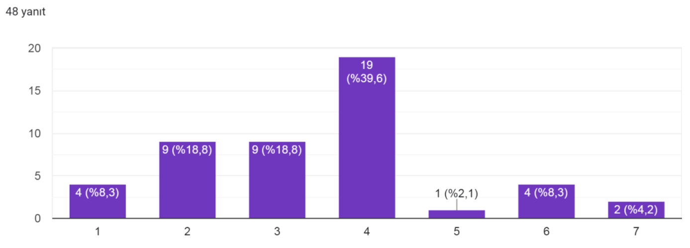

Respuestas españolas :
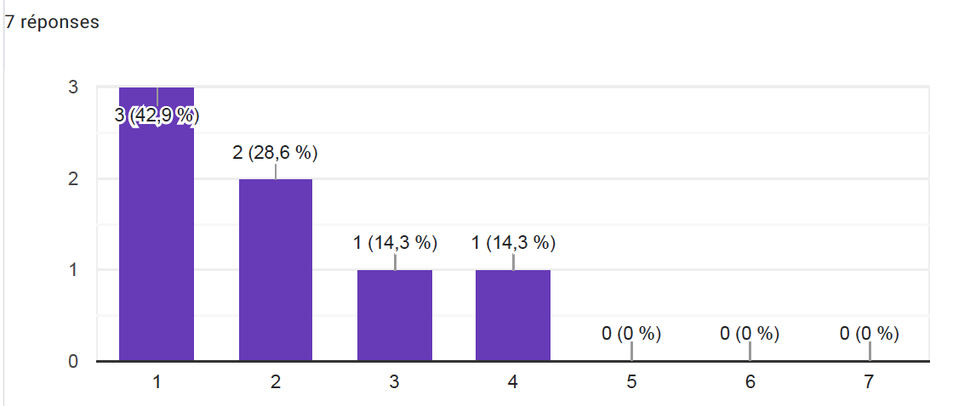

2. El cómic está principalmente orientado hacia un público masculino : 1 a 7

Respuiestas francesas :
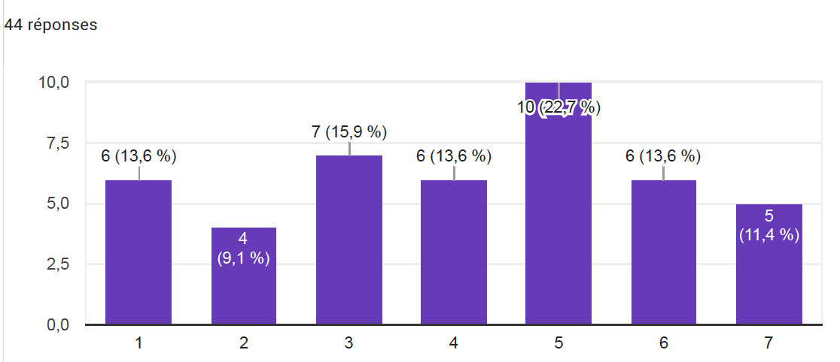

Respuestas turcas :
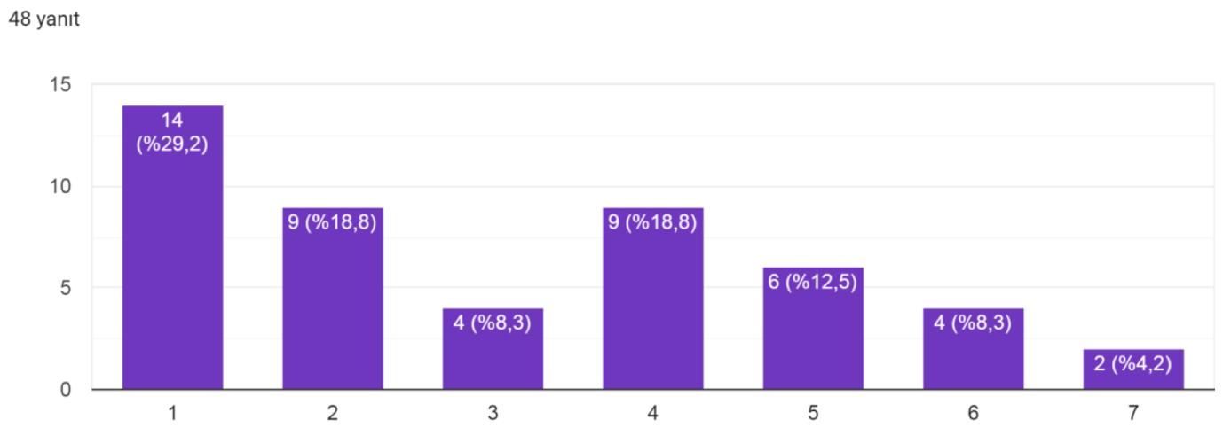

Respuestas españolas

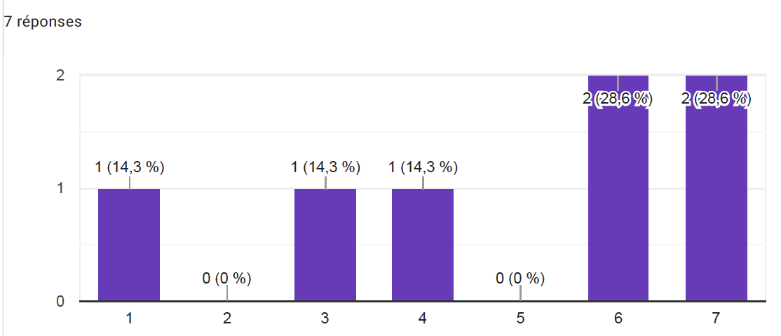

3. Estadísticamente, hay menos mujeres que hombres en la profesión : 1 a 7
Respuestas francesas :
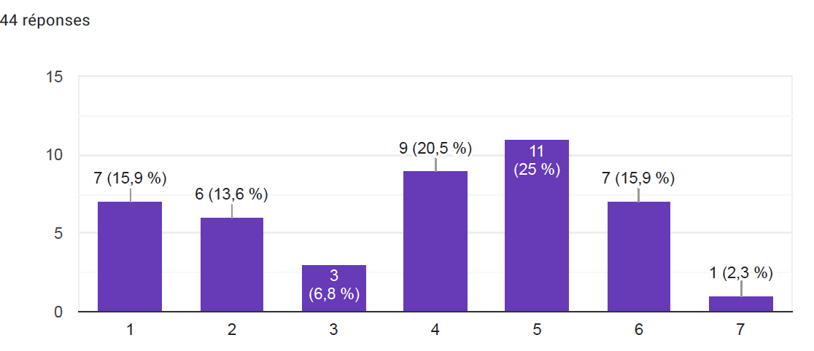
Respuestas turcas :
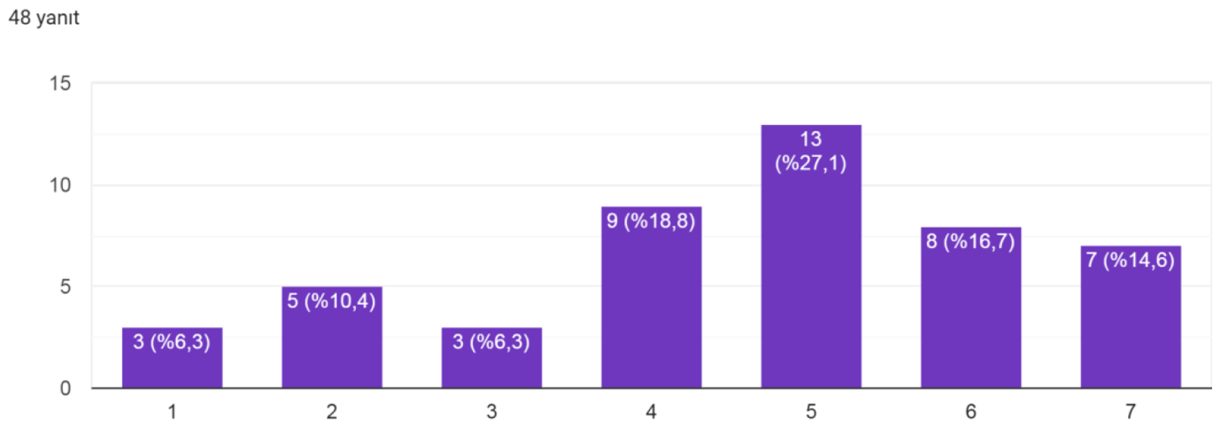
Respuestas españolas :
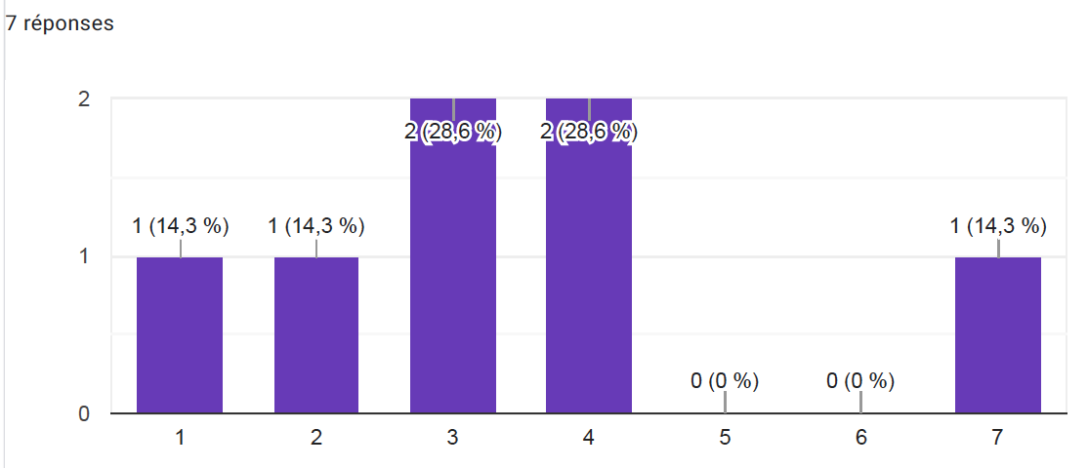

Esta pregunta ha generado numeros comentarios, concretamente en las respuestas francesas. Éstas muestran 4 tendencias :
1) La profesión es más acogedora y valoriza más a los hombres. Según un comentario español, « La indústria del cómic es patriarcal, ya sea por parte de los editore.as como por parte de lo.a.s lectore.a.s., y pienso que todavía consideran las creaciones de sus colegas femeninas como un arte inferior. »
2) La oferta está marcada por el género : « Para el cómic occidental tipo franco-belga y cómic estadounidense, pienso que, efectivamente, hay más hombres que mujeres en la profesión et que este hecho debe influir en la proporción de lectore.a.s entre hombres/mujeres. Sin embargo, en el caso del manga, hay tantas mujeres como hombres en la profesión. No obstante, la producción está mucho más marcada por el género (las mujeres crean cómics para mujeres, los homres cómics para hombres...). »
3) Las expectativas de los lectore.a.s son diferentes para con las mujeres autoras: « Presión social sobre las mujeres e importancia de leer cosas consideradas serias y adultas. »
4) No obstante, las diferencias de género tienden a perder importancia en cuanto al interés de los lectore.a.s. « Pienso que el hecho de ser hombre o mujer no es une característica. Creo que el cómic como soporte está evolucionando en la profesión, hay menos mujeres porque no hace mucho tiempo que están en el sector per hay une evolución. También hay que tener en cuenta que el género no entre realmente en el cosumo de un tipo de producto como el cómic, es más una cuestión de educción/edad, etc. Con frecuencia, compramos un cómic por la historia, la portada, pero creo que el/la artista, el autor.a no es el factor de compra. »

Personajes de cómic

¿Crees que el género es importante en la caracterización de un personaje ?
Francia : no 70,5%
Turquía : no 60,4%
España : no 57,1%

Lo.a.s encuestados.a.s. podían desarrolar sus respuestas. Solo las respuestas españolas y francesas dieron lugar a un desarrollo.

La mayoría de los comentarios en España y Francia destacaron la importancia del personaje para la coherencia de la historia: "La expresión del género de un personaje sólo es importante si sirve a la historia". Si la historia trata "temas sociales y de discriminación, el género es fundamental", "si es un cómic sobre embarazos, es complicado poner a un hombre". Pero el género no es el único aspecto a tener en cuenta si "defender su identidad es uno de los objetivos del personaje". Así, aunque el género juega un papel en la descripción, "el interés de un personaje viene de su historia y no de su género", los "valores que representará son aún más importantes", lo importante son "sus acciones", "su valentía o el hecho de que quiera proteger a las personas que le importan".
Para la mayoría de los comentarios, no hay razón ni interés en hacer esta distinción, ya que el lector puede identificarse igual de bien con un personaje masculino, femenino o no binario, en lugar de un robot, un animal o un avatar inclasificable: "el género es cada vez menos importante en los últimos años", "me interesa más la calidad de los gráficos y la profundidad del personaje".
Algunos comentarios señalan que el género del personaje sigue siendo determinante, bien por el peso de los estereotipos (que la historia refuerza o denuncia), bien porque facilita la identificación con él: "La mujer desempeña a menudo el papel de seductora, una debilidad para el hombre"; "Pero cuando el personaje es un hombre, espero que sea fuerte y que la mujer sea sensible (pero cuando a veces es al revés o lo que sea, me alegro, es bueno tener un hombre que muestre sensibilidad y una mujer que muestre fuerza, que es el tipo de personaje que busco cuando leo libros)". "También presto atención al género, porque soy sensible cuando el autor consigue romper con los estereotipos de género.
Es interesante observar que, para una minoría, la pregunta no tenía sentido ni interés: "No presto atención a estos detalles"; "No lo sé".

Por último, la encuesta reveló algunos fallos que pudimos identificar a partir de los resultados o los comentarios. Por ejemplo, el cuestionario incluía dos preguntas relativas a la identificación con el género de los personajes, pero las respuestas no pudieron utilizarse porque somos conscientes de que la cuestión de si el comportamiento de un personaje es masculino o femenino está abierta al debate, porque está condicionada por múltiples factores (sociales, culturales) y se basa en características estereotipadas (acciones y formas de pensar) que se esperan más comúnmente y que, en el ámbito social, asignan a la persona a una de las dos categorías Masculino o Femenino.

Conclusión

Para conocer mejor el contexto cultural de los resultados presentados, le invitamos a leer las entrevistas con autores franceses (Anne Defréville, Ismaël Méziane, Thierry Plus) y españoles (Aly Rueda Alarcón), así como el artículo de Juliette DUMAS « HEROÍNAS DE GUERRA EN EL CÓMIC: LA SERIE TURCA "NUESTRAS HEROÍNAS”
(IREMAM, Universidad de Aix-Marsella)
Los comentarios anteriormente expuestos y los que recibimos al final del cuestionario (era posible dejar un comentario en la encuesta) ponen de manifiesto las 4 fuertes tendencias siguientes:
1) En los comentarios de los franceses, las preguntas formuladas se consideraron a veces simplistas o tendenciosas: "Deberían concretar más los términos de sus preguntas, algunas son poco claras y se prestan a interpretaciones".
2) Los comentarios de los franceses también señalaban que el cuestionario brindaba la oportunidad de destacar la pertinencia de la cuestión abordada: "Gracias por su enfoque, ¡ya que las estadísticas demuestran que la paridad aún no se ha alcanzado en el mundo del cómic! Lamento que su encuesta no refleje realmente los valores que -supongo- ustedes defienden (la no distinción entre sexos)"; pero que el cuestionario podría haber abordado con más detalle la complejidad de la cuestión de género: "Esta encuesta está bien hecha, y veo que el lugar de la mujer es un tema que todavía hay que abordar. Pero lamento que haya menos espacio para preguntas sobre personajes LGBTQIA++ después de las reacciones que suscitó la salida del armario del hijo de Superman el año pasado".¿Van a investigar este tema?
3) Algunos comentarios, principalmente de Turquía, señalan que la cuestión general del género (autores, personajes, estilos, tipos de creación e identificación) está estrechamente ligada al público lector y a las estrategias de marketing de este sector del libro. "Es cierto que el cómic determina el género en términos de marketing y se vende a un público determinado. Pero aparte de eso, cualquiera puede leer cómics. La idea de que los cómics son sólo para hombres y mujeres no es cierta. La razón por la que hay pocas mujeres en el sector puede deberse a las obligaciones que impone el sector"; "Dado que a las mujeres les interesan menos los cómics y que se hacen obras similares para lectores masculinos, creo que la intención de ganar dinero desempeña un gran papel en este campo.
4) Pero estas cuestiones están cambiando significativamente, sobre todo con la irrupción de nuevos géneros como el Manga. "Si las mujeres no prefieren leer cómics, no creo que haya desigualdad en este sentido. También es normal que haya pocas autoras en el grupo de las desinteresadas, y aunque sean menos que los hombres, hay un público femenino muy numeroso, sobre todo de manga. Es más, en el mundo actual, las grandes empresas están tomando medidas para aceptar y publicar historias independientemente del género. Así que, en mi opinión, no hay ninguna situación que pueda calificarse de desigualdad. El hecho de que haya pocas lectoras y de que una gran parte de las que leen sigan siendo lectoras es, una vez más, consecuencia de las propias mujeres. En el mundo actual, hay sitio para todo tipo de contenidos de calidad. Sea cual sea el género..."; "Esperamos con impaciencia la animación, el cómic y el manga, donde todo el mundo puede encontrar una parte de sí mismo...".

Es indudable que el lugar de la mujer en el cómic suscita interrogantes y moviliza a la gente. Evidentemente, ya se trate de autores, personajes o lectores, suscita debate. Un debate que nos parece positivo en la medida en que, en su inmensa mayoría, plantea interrogantes sobre nuestras sociedades y los estereotipos de género con los que todavía se enfrentan. El cuestionario puede haber revelado algunos puntos débiles en su diseño, pero es el fruto de un esfuerzo colectivo de estudiantes que se preparan para acceder a profesiones que les enfrentarán a estas cuestiones. Arroja luz sobre sus propios interrogantes y revela tanto las cuestiones que les preocupan como las respuestas de los participantes, profesionales y lectores. También pone de relieve su deseo de emanciparse de las cuestiones de género y su atención al peso de los estereotipos en sus futuras creaciones y en la profesión a la que están destinadas. En este sentido, nos parece que tiene el mérito de plantear algunas preguntas a las que, tal vez, el futuro de esta profesión podrá responder de manera cada vez más significativa.

